[Skia]Skia到平台窗口的桥梁
这几天再看Skia的源码，我最早在Windows上面checkout的代码，编译过了【1】，但是看得不多。最近在MacOS上面又开始看，Xcode和VS2008比，实用性上还是差太多，而且，又是Objective C++和C++的混合编程，比较痛苦。不过我先是从Cocoa窗口和Skia的关系开始研究起来的。而我对Windows SDK的了解还是很深的，于是再回头看看Windows上面的Skia的SampleApp。
1. class SkBitmap
在Windows的Skia中，SkOSWindow_Win.cpp中，找到了WM_PAINT消息的处理，和doPaint函数。于是我确定，SkBitmap类是这个关键的桥梁。
准确说是SkWindow::getBitmap() const方法。【2】
反过来，在Mac OS X上面，我就要仔细查看SkOSWindow_Mac.mm了。对应关系如此嘛。
但是跟代码的结果，好像没有Windows那么简单，图像的渲染不是Copy到DC那么简单，好像使用了OpenGL。这个以后再熟悉吧。
但是我觉得可以暂时维持这个结论。
而下面的C++代码，The code following is like the code on windows...我从网上搜到的，意外的收获。
?
void SkOSWindow::doPaint(void* ctx)
{
#if 0
this->update(NULL);
const SkBitmap& bm = this->getBitmap();
CGImageRef img = SkCreateCGImageRef(bm);
if (img) {
CGRect r = CGRectMake(0, 0, bm.width(), bm.height());
CGContextRef cg = reinterpret_cast<CGContextRef>(ctx);
CGContextSaveGState(cg);
CGContextTranslateCTM(cg, 0, r.size.height);
CGContextScaleCTM(cg, 1, -1);
CGContextDrawImage(cg, r, img);
CGContextRestoreGState(cg);
CGImageRelease(img);
}
#endif
}
这是出处：http://www.oschina.net/code/explore/chromium.r67069/third_party/skia/src/utils/mac/SkOSWindow_Mac.cpp
注意它的扩展名，我在目录中也找到了SkOSWindow_Mac.cpp这个文件。这样就是现在的工程，可能没有（加入）编译这个文件，但是这就是我研究Skia的入口点啊。【3】
【4】在Windows上面编译Skia
我是VS2008
需要安装Python2.7, 我是Python2.7.2
修改这个文件：gyp_skia，2010=>2008
然后运行 python gyp_skia, 这样就生成了VS2008的sln了。
然后编译，16个成功，8个失败了...
诸如GUID_WICPixelFormat32bppPBGRA这些组件的链接失败，看来是需要安装Win7 SDK的...(http://msdn.microsoft.com/zh-cn/library/ee719797)
VS2010编译Skia，很痛快。不过VS2010就没有那么痛快了。卸载它。
安装个Win SDK 7.1即可，然后再用VS2008编译它，全部成功。
===============================================================================
【1】内容在我另外一个Blog里面的日记中，无奈日记是access private的。见=*上面的文字
【2】具体是通过SetDIBBitsToDevice API来实现把SkBitmap的内容，绘制到DC上面的。
【3】我会更加关注Skia，而不是Cocoa怎么使用Skia
接下来，就主要介绍SkBitmap的使用了，这个是重点：
===============================================================================
2. 绘制一个矩形到Cocoa的窗口上
随便建立一个Cocoa的Application，然后我们需要一个NSView(的派生类)~~~
_view = [[NSSkiaView alloc] initWithFrame:rect];
[self.windowsetContentView:_view];
在这个View的drawRect上，我们就可以发挥Skia了。因为Skia本身真正的桥梁就是SkBitmap。
- (void)drawRect:(NSRect)dirtyRect
{
CGContextRef context = (CGContextRef)[[NSGraphicsContext currentContext] graphicsPort];
const SkBitmap& bm = _pSkWnd->getBitmap();
CGImageRef img = SkCreateCGImageRef(bm);
SkPaint paint ;
paint.setARGB(100, 20, 30, 40);
SkRect rect = SkRect::MakeWH(100.0, 100.0);
SkCanvas canvas(bm);
canvas.drawRect(rect, paint);

CGContextSetRGBFillColor(context, 0, 0.25, 0, 0.5);
CGContextFillRect(context, CGRectMake(2, 2, 270, 270));
CGContextStrokePath(context);

if (img) {
CGRect r = CGRectMake(0, 0, bm.width(), bm.height());
CGContextRef cg = reinterpret_cast<CGContextRef>(context);
CGContextSaveGState(cg);
CGContextTranslateCTM(cg, 0, r.size.height);
CGContextScaleCTM(cg, 1, -1);
CGContextDrawImage(cg, r, img);
CGContextRestoreGState(cg);
CGImageRelease(img);
}
}
给个截图吧
小的矩形是Skia绘制的，大的是直接在CGContext上面绘制的。
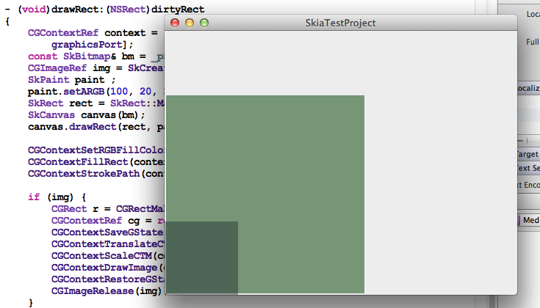
真不容易，这几天东搞搞，西弄弄。在Mac OS X上把lxml安装上了。

